Parcours 4 adulte
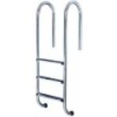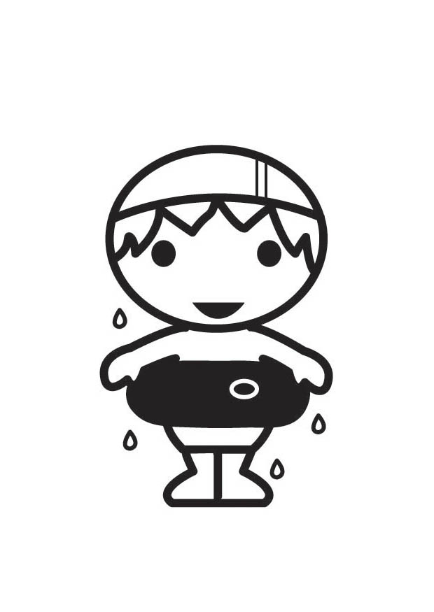
Score
Entrée 1
Toboggan
Entrée 2
Tapis flottant
Entrée 3
Saut du bord
Retour en nageant ou en suivant le bord
Zone de saut
Je viens faire valider mon score
2 points
1 point
Atsem

On s’approprie le parcours lors d’une première séance sans score ni équipe
Avant la séance suivante on prépare en classe des équipes mixées (enfants issus des trois groupes de niveaux)
On fait un repère sur la main (marque de l’équipe).

But du JEU :
Ramener le plus d’objets sachant qu’en grande profondeur ils valent 2 points et en petite profondeur 1 point (on mettra des objets rouges ou bien différents pour les reconnaître)

1 Je rejoins le groupe après mes activités. Je choisis mon entrée, je peux ensuite en changer.

2 Je dois rapporter à chaque fois un anneau en passant par la ligne de retour
Je dis à l’Atsem dans quelle équipe je suis ou je montre ma main sur laquelle j ai un symbole
(Rond, triangle ou étoile) pour qu’elle note le point dans la colonne de mon équipe.
Attention un anneau rouge ou différents des autres (grande profondeur = 2 points)
- En classe on comptabilise les points
Sanction : aucun point si on emmène deux ou trois objets à la fois et si on a enfreint une règle (courir )

